由于本人使用windows系统，因此下载了.exe 可安装文件，如果想在Unbutu 上使用，请参照[这里](http://www.ethdocs.org/en/latest/ethereum-clients/cpp-ethereum/installing-binaries/linux-ubuntu-ppa.html" \l "installing-the-mix-ide)进行安装

Mix 下载地址：<https://github.com/ethereum/webthree-umbrella/releases/tag/v1.2.4>

由于此客户端是C语言版的，因此在安装完成之后首次运行之前需要准备一些其依赖的环境，否则会报错（ errors: missing **msvcr120.dll** or **msvcp120.dll**）

因此，需要在运行Mix客户端之前先安装 vcredist_x64 .exe （可以在Mix 安装目录下找到，如果目录下没有，可以从[这里](https://www.microsoft.com/zh-CN/download/details.aspx?id=40784)下载相应的版本）

好了，环境准备就绪后就可以运行软件了，在一下操作中如果遇到我未提到的问题，可在[此处](https://forum.ethereum.org/categories/mix)查找解决方案：

双击运行C:\Users\hp\AppData\Local\Temp\enhtmlclip\Image(93).png，可看到以下页面：

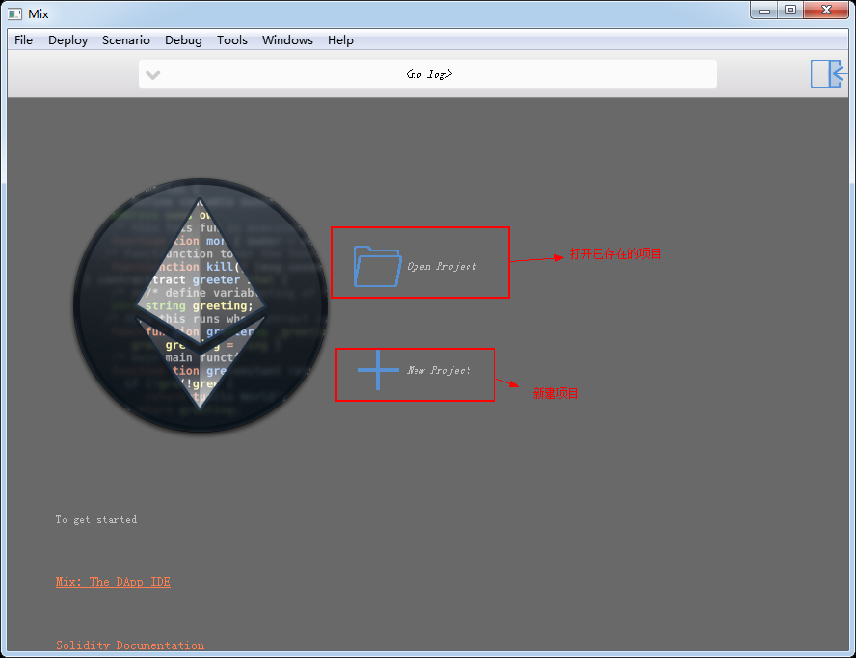

     我们创建一个新项目，输入项目名称和项目工作空间：

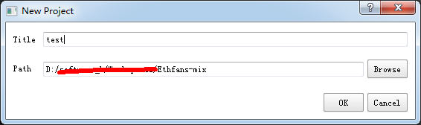

创建完成后会只带一个简单地存数合同

在整个区域布局中：

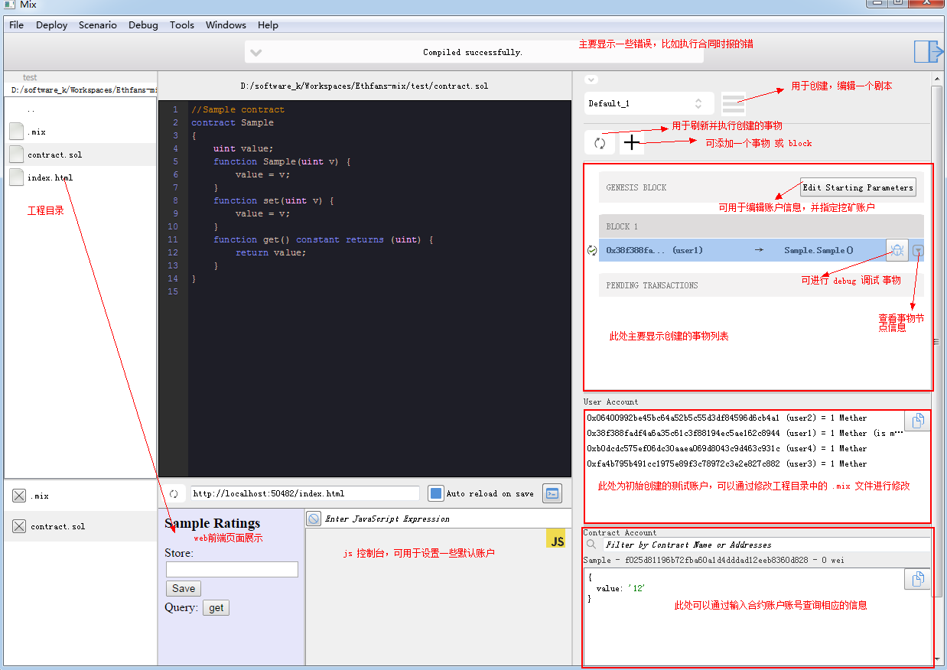

现在我们就默认的合约进行操作：

当报以下错误时，是指未设置默认账户，可以在 js 控制台 执行此命令进行设置：web3.eth.defaultAccount=web3.eth.accounts[0]

C:\Users\hp\AppData\Local\Temp\enhtmlclip\Image(97).png

首先创建合约事物：

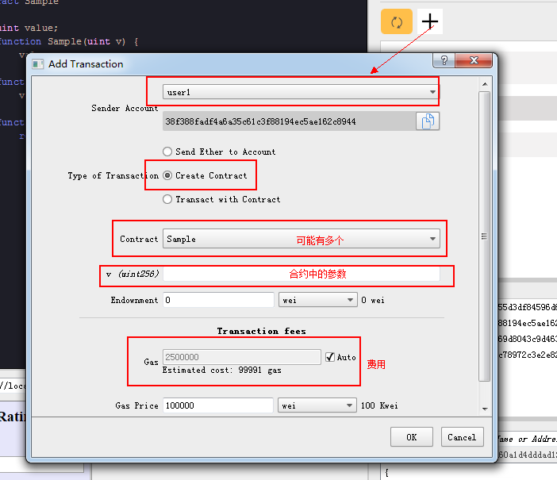

然后创建一个get 和 set 事物：

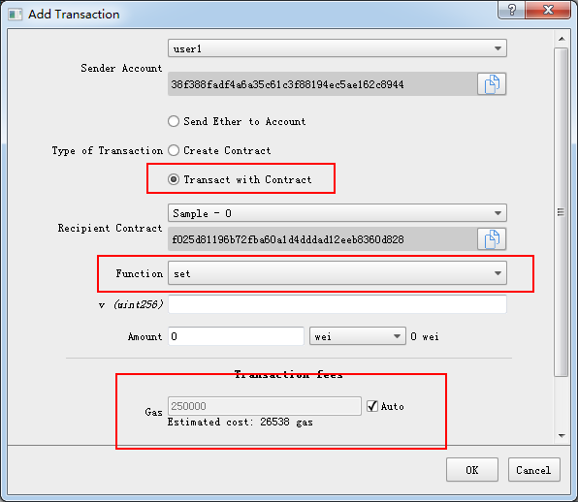

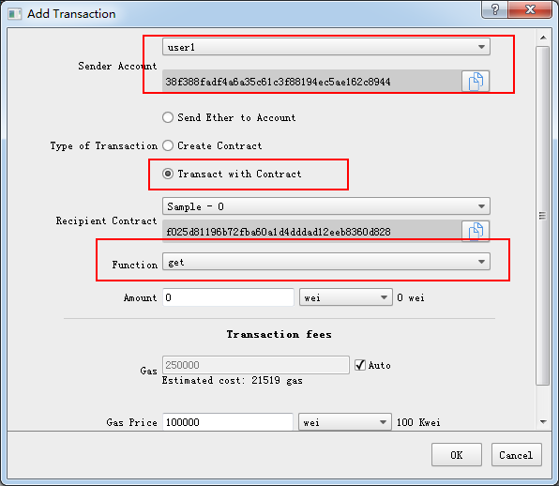

到此，事物已经创建完成，可以点击刷新按钮执行事物：

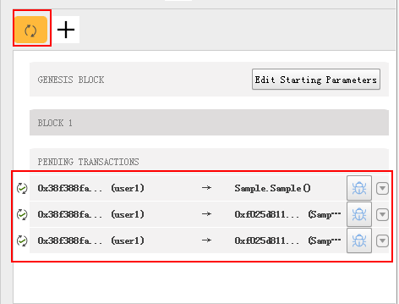

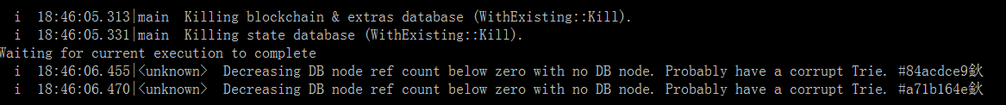

C:\Users\hp\AppData\Local\Temp\enhtmlclip\Image(103).png

     以上提示显示合约已创建完成，可以在页面进行操作验证：

     1.保存一个数：

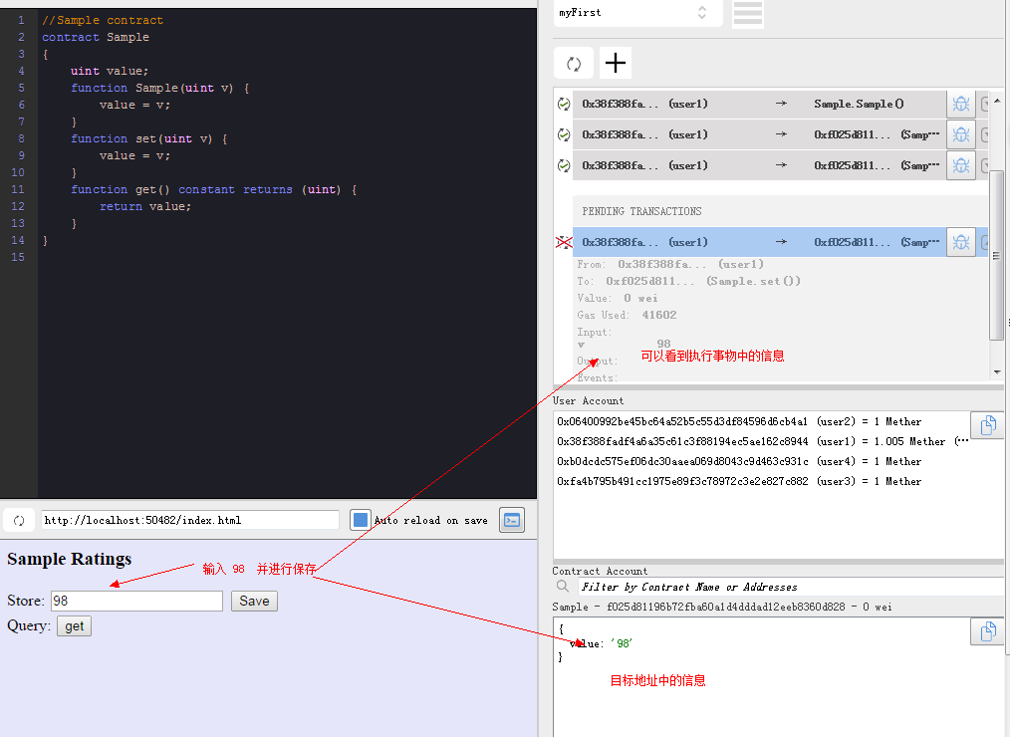

C:\Users\hp\AppData\Local\Temp\enhtmlclip\Image(105).png

     2.获取保存的数：

     点击get 按钮，在下方就会显示出所保存的数据

C:\Users\hp\AppData\Local\Temp\enhtmlclip\Image(106).png

以上便是Mix 的操作，下面我们介绍一些此IDE 中的其他功能：

     1>

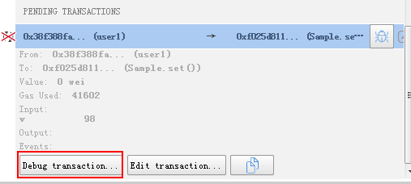

     对于一个事物的调试在此IDE中有两种，一种是合约代码级别的调试（Solidity），另一种是汇编语言层次的调试（VM）。